ФОТОГРАФИИ ИЗ СЕМЕЙНЫХ АЛЬБОМОВ

В нашей стране нет ни одной семьи, где бы ни чтили память героев Великой Отечественной войны, унесшей жизни миллионов советских людей. Эта война оставила не заживающий след в истории каждой семьи.
Я, Заводная Яна, мне 17 лет, хочу рассказать о том, как война затронула и мою семью. Мой прапрадедушка ушёл на фронт и прошёл всю войну от начала до конца. Всю информацию я узнала от мамы и дальних родственников. Фотографии взяты из семейных альбомов, скриншоты взяты из баз данных, содержащих информацию об участниках Великой Отечественной Войны.

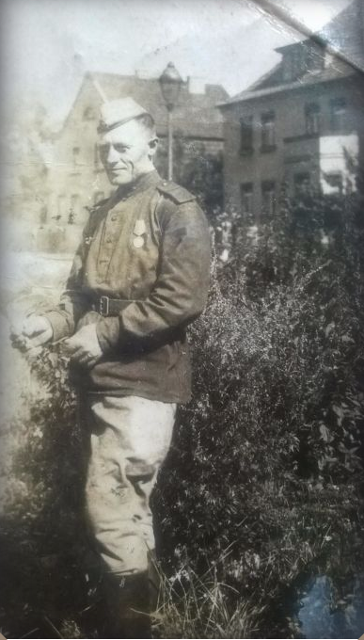

Это Сорокопуд Александр Калинович, мой прапрадедушка и прадедушка моей мамы. Он родился в 1906 году в селе Черниговка Нуринского района Карагандинской области, где прожил всю жизнь.
До войны работал водителем на грузовике. Прапрадедушка был призван на службу в 1941 году Нуринским РВК Карагандинской области Казахской ССР в возрасте 35 лет. Во время войны был шофёром в 34 восстановительном железнодорожном батальоне. Свой боевой путь завершил в Берлине.

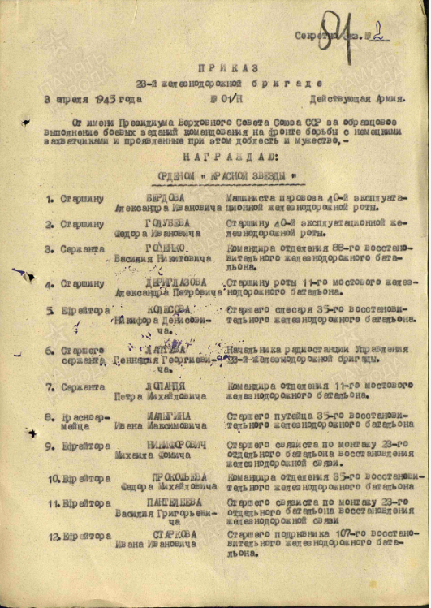
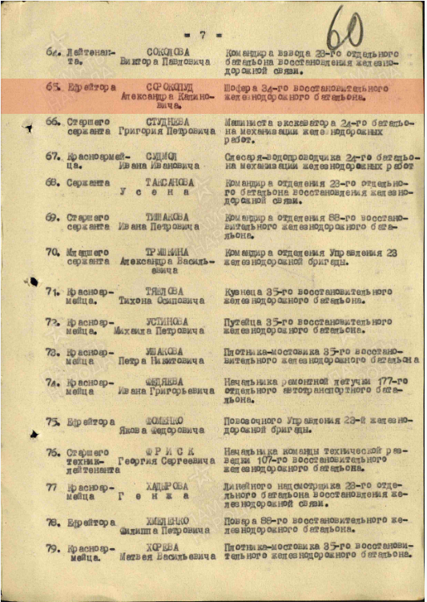
Красным выделена запись о моем прапрадедушке в приказе награждения «за образцовое выполнение боевых заданий» медалью «За боевые заслуги»

Прапрадедушка Александр был награждён Орденом Отечественной войны Ⅱ степени? медалью "За боевые заслуги",
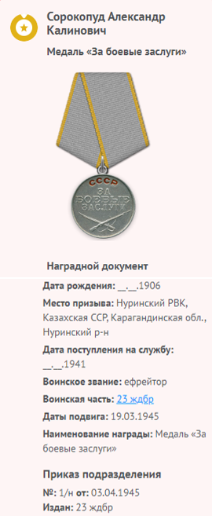

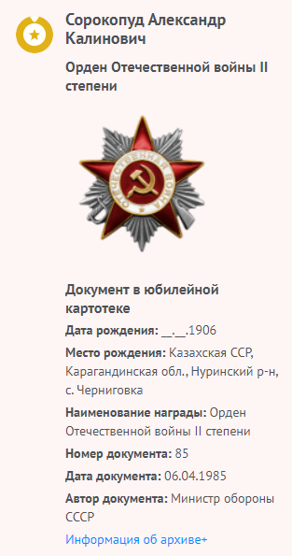

Награды моего прапрадедушки Александра

После войны вернулся на родину, в Черниговку, где прожил всю оставшуюся жизнь до 1996 года. У него было 2 сына, Иван и Николай, 6 внуков, 14 правнуков. Также он смог увидеть двух праправнуков, Андрея и Никиту, моих родных старших братьев.
Когда мой папа приезжал знакомиться с ним, Александр Калинович поделился с ним интересной историей со времен войны. Когда они дошли до Берлина, прапрадедушка нашёл свой грузовик. Когда он рассказал об этом своим однополчанам, они не поверили. Тогда он им сказал, что под обшивкой кабины есть бумажка, которая доказывает, что грузовик действительно его. Тогда солдаты подняли обшивку и нашли записку.

Заводная Яна
КазНПУ имени Абая, 1 курс, ОП «Математика»

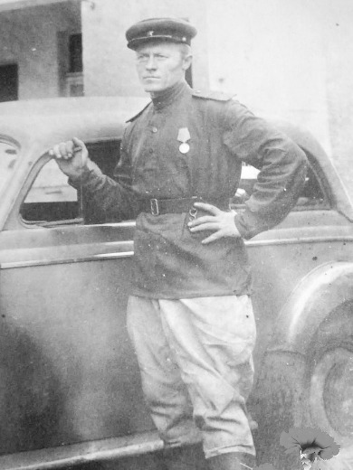

Нам очень трудно представить всех ужасов тех дней, но мы никогда не должны забывать своих героев, прошедших войну или работающих в тылу, тех, кто приближал светлый день победы. Я горжусь своим прапрадедушкой Александром и благодарю за то, что я живу!

